**专利技术交底书**

# 专利名称:

一种基于JEP技术使用算法公式实现对企业匹配符合的金融贷款产品的系统及方法

# 发明人及联系方式:

* 1. 发明人： 田家辉
  2. 联系人电话及email：18202437800 tianjiahui@inspur.com
  3. 第一发明人身份证号：411481199307255111

# 说明书摘要：说明书的主要内容提炼

本发明涉及一种基于JEP技术的金融贷款产品智能推荐系统及方法，旨在解决企业贷款产品匹配效率低、精度不足的问题。系统首先构建包含企业类目（如税务等级、征信、营收等）及参数化指标的动态数据库，支持信贷员自定义金融产品的预授信公式与条件公式。通过JEP引擎实时解析公式，结合信贷员系数与平台平均系数双权重机制，动态计算企业预授信额度，并基于条件公式筛选匹配产品。最终生成包含信贷员定制额度与平台建议额度的多维度PDF报告。该方法显著提升产品匹配准确率，降低人工审核成本，并实现额度模型的动态优化。

# 说明书：主要包括以下内容

## 技术领域：

本发明属于金融科技领域，具体涉及企业贷款产品的智能推荐技术与风控系统。尤其适用于银行、金融机构对中小企业的信贷服务场景，通过融合动态公式解析、多系数权重计算及实时政策响应机制，解决传统规则引擎在非结构化数据处理、复杂产品参数匹配及额度测算滞后等问题。核心技术涵盖企业类目体系建模、JEP表达式分析、双权重系数融合算法及可解释性报告生成。

## 背景技术：

当前金融贷款市场存在以下痛点：

1) 银行及金融机构产品数量呈指数增长，产品参数复杂（利率类型、担保要求、行业限制 等）；2) 企业需人工比对数十项准入条件，存在信息检索盲区；3) 传统推荐系统依赖规 则引擎，难以处理非结构化数据（如科技认证证书文本）；4) 额度测算模型更新滞后，无 法实时关联最新监管政策。现有解决方案存在检索维度单一（如仅参考企业征信等级）、 无法动态适应产品库更新、缺乏可解释性报告等问题。

## 发明内容

* + 1. **发明目的**：

针对当前金融贷款市场存在的产品参数复杂化、人工匹配效率低下、非结构化数据处理能力不足及政策响应滞后等核心痛点，本发明旨在构建一套基于JEP技术的动态化企业金融产品智能匹配系统。其核心目标在于：第一，通过构建包含40余项精细化企业类目（如税务等级、征信、营收、专利等）及参数化分支（如税务等级A-D）的多维指标体系，突破传统单一维度检索局限，解决企业信息盲区问题；第二，创新引入双权重系数机制（信贷员个性化系数与平台平均系数），结合JEP实时表达式解析引擎，实现复杂非结构化数据（如科技认证文本、股东流水凭证）的量化计算与动态授信，消除规则引擎的静态僵化缺陷；第三，设计预授信公式与条件公式的双层逻辑架构，支持信贷员灵活配置多组授信规则及唯一风控条件，确保额度测算实时响应监管政策变更；第四，通过自动化生成包含双轨预授信额度、人工终判额度及匹配逻辑的可解释性PDF报告，大幅降低金融机构的决策成本与操作风险。最终实现企业融资精准匹配、风控能力强化及全流程效率提升的三重突破。

* + 1. **技术方案：**

1、首先平台创建用于公式计算的企业类目，包括科技认证、行业、企业规模、专 业资 质、信用、税务等级、上一年度纳税总额、法人或大股东流水、企业现有负债、总 资产 预估、担保额度、企业上一年度营收总额、税务级别、主营业务、上一年度利润、 上一 年度利润率、纳税资质、参保人数、公司固定资产、法人个人资产、占股25%以上 股东 人数、公司大股东个人资产、企业征信、法人征信、股东征信、公司前10大供应 商、 经营场所、合同及租金支付凭证、司法涉诉、企业专利、商标专利、营业规模、总 负债 预估、目标贷款额度、企业营业总额等。有些企业类目下面有类目参数，比如信用 下有 良和不良这两个类目参数；税务等级下有A B M C D五个类目参数。

2、如果类目或者类目参数上有两个系数，一个是信贷员系数，一个是平台系数， 其中信贷员系数为金融服务商管理员自己设置的，而且是公式级别的，平台系数则是根 据所有信贷员的系数计算出的一个平均系数。其中信贷员=金融服务商管理员

3、信贷员登录平台，首先需要创建和维护自己的金融产品，产品交由平台管理员 进行审核，审核通过之后则可以上架。

4、信贷员可以对上架的产品设置产品预授信公式和条件公式，公式由企业类目和 加减乘除、左括号、右括号组成。产品预授信公式可以设置多个，通过公式编辑器进行 设置。举例：比如对金融产品A设置两个公式，一个公式名为基础授信额度，表达式为： 基础授信额度=信用 *行业大类 *科技认证 *专业资质 *税务等级 *纳税资质 *上一年 度纳税总额；另一个公式名为负债上线，表达式为：负债上线=总负债预估。每个预授 信公式都可以在公式上设置一个预授信百分比，即预授信公式结果乘以预授信百分比则 为该公式的最终预授信额度。





5、设置完预授信公式后，可设置条件公式，条件公式由类目或者预授信公式和大 于等于、小于等于、不等于、AND、OR、NOT、左括号、右括号组成。条件公式只能设置 一个，比如对金融产品A设置一个条件公式，表达式为：基础授信额度<=负债上线。 

6、信贷员进入自己维护的企业白名单列表，对每个企业进行预授信计算，算法逻 辑由java编写，首先获取当前企业的信息，比如科技认证、行业、企业规模等数据， 使用JEP（Java表达式分析器）对所有产品上的所有预授信公式进行分析，将企业信息 带入公式，然后每个企业类目再乘以系数（信贷员系数和平台系数），得出每个公式的 结果，对于一个产品有多个预授信公式的情况，则取结果最小预授信公式结果为该产品 对该企业的最终预授信结果。最终预授信结果包括两种，一种是通过信贷员系数计算出 的结果，另一种是通过平台系数计算出的结果。然后计算每个产品的条件公式，如果条 件公式计算结果为true，则对应产品匹配成功，将最终预授信额度保存到数据库，如果 结果为false，则对应产品匹配失败，最终预授信额度不保存到数据库。匹配过程也同 时记录

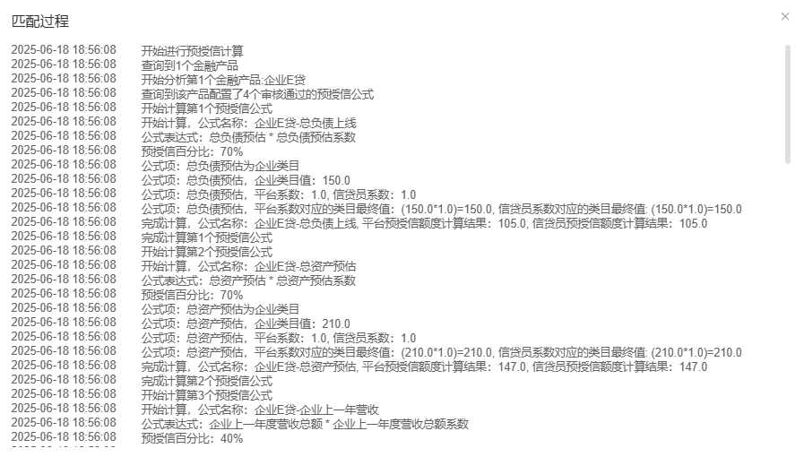

7、 将最终匹配成功的金融产品从数据库查询出来，每个产品上都有两个预授信额 度，一个是信贷员系数对应的预授信额度，另一个是平台系数对应的预授信额度，信贷 员还可以为每个产品设置一个信贷员最终额度，如果设置了则取这个最终额度，否则取 信贷员系数对应的预授信额度。

8、将匹配结果和最终额度、产品信息和企业信息整理并导出成一份PDF格式的报 告，供信贷员做参考。

* + 1. **说明有益效果：**

本发明的实施为金融机构与企业带来多重核心价值：在匹配效率层面，通过动态公式解析引擎与多维度类目体系的协同作用，彻底替代传统人工检索模式，显著缩短企业贷款产品筛选周期，消除因信息不对称导致的匹配盲区，同时支持海量金融产品的实时交叉比对；在风险控制维度，双权重系数机制有机融合信贷员个性化经验与平台风控共识，结合预授信公式最小值择优策略及条件公式的强规则过滤，大幅提升授信决策的精准性与稳健性，有效抑制过度授信及坏账风险；在运营适应性方面，开放式公式配置架构使信贷员能够快速响应监管政策变动与市场规则更新，确保额度测算模型始终符合最新业务要求，解决传统系统迭代滞后的根本性缺陷；在服务体验优化上，自动化生成的结构化报告完整呈现双轨预授信额度、人工终判依据及产品匹配逻辑链条，既增强金融机构内部决策透明度，又为企业提供可追溯的融资方案论证，显著降低双方沟通成本与操作复杂性。最终实现金融资源配置效率、风控质量、政策适应能力与服务标准化水平的系统性跃升。

# 说明书附图及附图说明

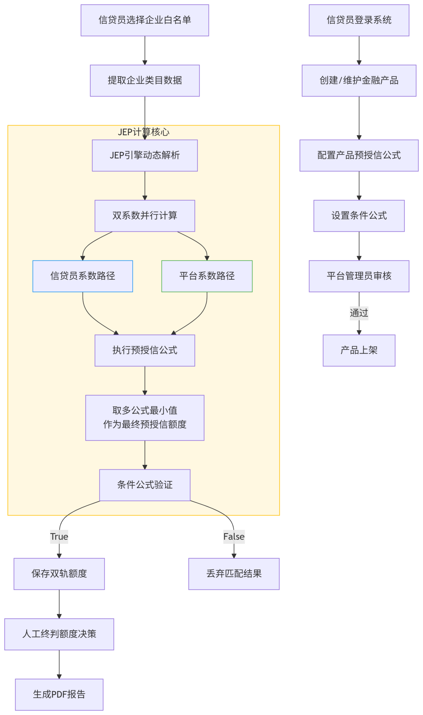

# 权利要求书：

1. 一种基于JEP技术的金融贷款产品智能匹配方法，其特征在于包括：

a) 企业多维度类目参数化体系构建模块（含税务等级、征信、营收等40+类目及分支参数）；

b) 双权重系数动态计算模块（信贷员自定义系数与平台平均系数协同机制）；

c) 预授信公式与条件公式双层配置模块（支持多组预授信公式及唯一布尔条件公式）；

d) JEP实时解析引擎模块（企业类目值代入公式计算双轨预授信额度）；

e) 多预授信公式择优执行模块（取最小值作为最终预授信额度）；

f) 结构化报告生成模块（整合双轨额度、人工终判额度及匹配逻辑的PDF输出）。

1. 根据权利要求1所述方法，其特征在于所述双权重系数动态计算模块包含：

a) 信贷员系数独立设置接口（支持公式级系数调整）；

b) 平台系数实时更新机制（基于全平台信贷员系数均值动态计算）。

1. 根据权利要求1所述方法，其特征在于所述预授信公式与条件公式双层配置模块包含：

a) 预授信公式编辑器（支持类目变量、算术运算符及百分比权重设置）；

b) 条件公式约束器（限定使用逻辑运算符AND/OR/NOT及括号嵌套规则）。

1. 根据权利要求1所述方法，其特征在于所述JEP实时解析引擎模块执行逻辑包含：

a) 企业白名单数据自动提取；

b) 双系数并行计算路径（信贷员系数路径与平台系数路径独立运算）；

c) 条件公式布尔值验证（仅当结果为true时保存匹配产品）。

1. 根据权利要求1所述方法，其特征在于所述结构化报告生成模块包含：

a) 双轨额度对比单元（并列显示信贷员系数额度与平台系数额度）；

b) 人工终判额度覆盖接口（支持信贷员手动输入最终授信值）；

c) 公式匹配溯源单元（记录触发条件公式的详细计算链条）。

1. 一种实现权利要求1-5所述方法的系统平台，技术架构包含：

a) SpringBoot微服务集群（承载公式解析与企业数据管理）；

b) MySQL关系型数据库（存储企业类目参数及产品规则库）；

c) Redis实时计算引擎（平台系数动态均值更新）；

d) JEP 3.5表达式分析器（嵌入微服务执行公式计算）；

e) iText PDF生成组件（结构化报告渲染）；

f) Vue3前端管理系统（信贷员产品配置及系数操作界面）。